七年级地理第一学月月目标检测试题

1. **选择题(每小题2分，共42分)**

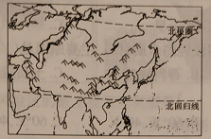读亚洲示意图，完成第1-2题。

1，下列关于亚洲所跨温度带的叙述，正确的是（ ）。

A.跨热、温、寒三带 B.跨热、温二带

C.跨寒、温二带 D.以上说法都不正确

2，亚洲水系呈放射状，说明亚洲的地势特点是（ ）

A.中部高，四周低 B.四周高，中部低

C.北高南低 D.西高东低

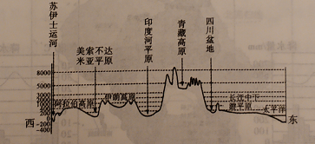读某大洲沿30°N的地理事物分布图，完成第3-5题。

3.图示地区位于（ ）

A.大洋洲 B.北美洲 C.亚洲 D.非洲

4·读图可知，该地区的地势特征是（ ）

A.中间高，南北低 B.中间高，东西低

C.西高东低，呈阶梯状 D.中部低，四周高

5.图示佛教的主要分布地区是（ ）

A.阿拉伯高原 B.长江中下游平原

C.青藏高原 D.印度河平原

亚洲地域广阔，传统民居深受自然环境影响。下图示意亚洲传统民居差异。读图，完成第6-9题。

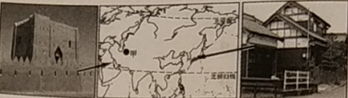6，西亚沙特阿拉伯传统民居“平顶、厚墙、小窗”的特点反映了当地的环境特征（ ）

A.潮湿 B.干旱 C．寒冷 D.温暖

7.日本传统民居多采用较轻的木质材料，主要原因是（

A.地震频发 B.石料缺乏 C.土质疏松 D.山洪多发

8.甲地的经纬度是（ ）

A.60°W，40°S B.60°W，40°N C.60°E，40°S D.60°E，40°N

9.北京迎来早晨的第一缕阳光时，甲地正处于深夜。造成该现象的主要原因

①地球公转 ②地球自转 ③经度差异 ④纬度差异

А. ①③ B①④ C. ②③ D.②④

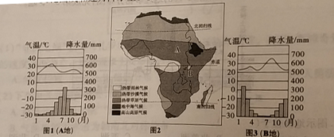在《动物世界》栏目中，我们经常看到非洲热带草原上的动物每年周期性大规模迁徙的壮观景象。图2示意非洲的气候分布，图1、图3分别示意A、B两地的气温年变化曲线和逐月降水量。读图，完成第10-11题。

10，非洲热带草原野生动物迁徙方向及时间是（ ）

A.6月份，从A区开始向南迁徙

B.6月份，从B区开始向南迁徙

C.12月至次年5月，动物集中在A区域活动

D.12月至次年5月，动物集中在B区域活动

11，非洲热带草原动物周期性迁徙的主要原因是（ ）。

A.躲避天敌 B.追逐水源和食物

C.躲避炎热天气 D.保护草原生态环境

读埃博拉疫情暴发高风险区图和非洲气候类型的分布示意图，完成第12-13题。

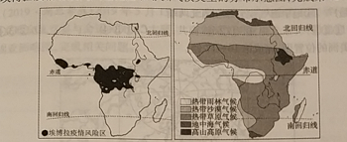12，埃博拉疫情暴发高风险区的最主要气候类型是（ ）。

A.地中海气候 B.热带雨林气候

C.热带草原气候 D.热带沙漠气候

13，非洲气候类型的分布规律是（ ）

A.南北延伸，东西更替 B.以赤道为中心，南北对称分布

C.从大陆中心向沿海更替 D.以0经线为中心，东西对称分布

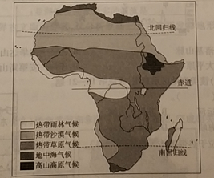非洲有“热带大陆"之称，下图示意非洲气候类型分布。据此成第14-15题。

14，非洲成为“热带大陆”的主要原因是（）。

A.东濒印度洋，西临大西洋，气候受海洋影响明显

B.地跨赤道南北，3/4的面积在南、北回归线之间

C.半岛、岛屿少，海岸线较为平直

D.高原面积广大，气候受地形影响显著

1. 下列关于非洲气候分布状况的描述，正确的是（ ）
2. 热带雨林气候分布范围最小 ②以赤道为轴，南北对称分布

③热带草原气候分布范围最广 ④地中海气候分布在南北两端

А. ②④ B.①②④ С.①③④ D.②③④

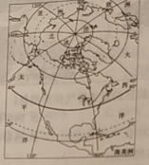读北美洲的位置图，完成第16-17题。

16，下列关于北美洲地理位置的叙述，正确的是（ ）

A.地跨南北半球 B.被北回归线和北极圈穿过

C.东临太平洋，西临大西洋 D.西北部与亚洲接壤

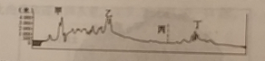17，读北美洲大陆沿40°N地形剖面图，判断下列说法正确的是（）

A.甲-落基山脉 B乙-内华达山脉 C.丙——大平原 D.丁-安第斯山脉

读美洲地区示意图，完成第18-21题。

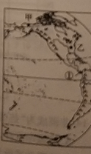18. 洲界①是（ ）

A.巴拿马运问 B.苏伊士运河 C.马六甲海峡 D.土耳其海缺

19. 下列地点位于热带雨林区的是（）

A.甲 B.乙 C.丙 D.丁

20. 美洲地区生物种类多样的原因是（ ）

①纬度跨度大②平均海拔较低 ③河流水量大

④地形复杂多样

А.①③ B.①④ C.②③ D.②④

21. 在甲地能看到的独特自然景观是（）。

A.午夜的太阳 B.成群的企鹅 C.成片的椰林 D.金色的沙漠

**二、综合题(共38分)**

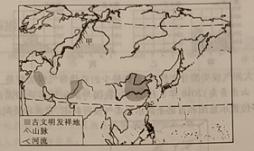22， 2019年5月15日，亚洲文明对话大会在北京举行。会议聚焦“亚洲文明交流互鉴与命运共同体”主题，共商亚洲文明发展之道，共话亚洲合作共赢大计。读亚洲略图，完成相关问题。

（1）根据图中信息归纳亚洲地理位置的特点。

①纬度位置：地跨寒、温、热三带，大部分位于五带中的________带。

②海陆位置：东临___洋，西与欧洲相连，甲是位于亚欧分界线上的______山。

（2）亚洲河流流向特征为________________________________________

主要影响因素是___________；亚洲流经国家最多的河流是____________

（3）亚洲是世界古文明的摇篮，试分析亚洲三大古文明发祥地形成的有利条件。

（至少答两点。）

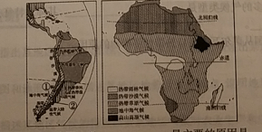23，读南美洲和非洲气候类型分布图，完成相关问题。

（1）两大洲气候特征的共同点是__________，最主要的原因是______________________________________

（2）据图分别说出两大洲西部沿海地区在气候类型分布上的突出特点。

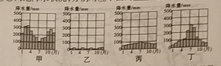（3）图示①②两地降水状况，分别对应下图的____和_____

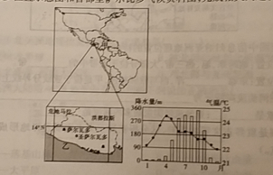（4）比较两大洲气候类型分布状况，非洲缺少的亚热带气候类型是______

24. 2018年8月21日，我国与萨尔瓦多共和国正式建立外交关系。读萨尔瓦多位置示意图和首都圣萨尔瓦多气候资料图，完成相关问题。

（1）图中甲处运河是____________，乙大洋是______________

（2）萨尔瓦多被称为“火山之国"，分析该国多火山的主要原因。

（3）萨尔瓦多的气候类型是_____________，其降水特征是____________

（4）分析我国从萨尔瓦多进口热带经济作物的原因。

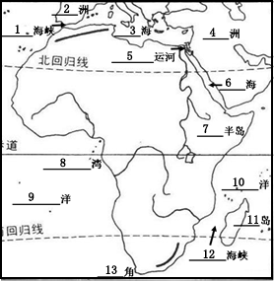25.识图题